USPOREDBA FINANCIJSKIH REZULTATA PODUZETNIKA SA SJEDIŠTEM U JEDNOM OD PET PAMETNIH GRADOVA – BJELOVARU, POREČU, PULI, RIJECI I VRGORCU
U posljednjih pedesetak godina razvoja koncepta pametnih gradova, u svijetu je oko osam tisuća gradova „pretvoreno“ u pametne gradove. Nizozemska je vodeća europska zemlja po broju pametnih gradova. Za 2018. godinu pametnim gradovima u Hrvatskoj proglašeni su: Bjelovar, Poreč, Pula, Rijeka i Vrgorac.
Na području navedenih gradova, u 2017. godini bio je ukupno 9540 poduzetnika koji su imali 61 924 zaposlena, što je prosječno 6,5 zaposlena po poduzetniku. Riječ je o poduzetnicima koji su sastavili i u Registar godišnjih financijskih izvještaja podnijeli točan i potpun godišnji financijski izvještaj za 2017. godinu za statističke i druge potrebe. Od navedenoga broja, najviše je poduzetnika na području Rijeke (4568), koji su imali najveći broj zaposlenih (29 989), a najmanji je broj poduzetnika na području Vrgorca (80) koji su imali najmanje zaposlenih, 1809.
Tablica 1. Osnovni financijski rezultati poduzetnika sa sjedištem na području 5 pametnih gradova u 2017. god.
(iznosi u tisućama kuna, prosječne plaće u kunama)
Opis | 5 pametnih gradova |  |  |  |  | Ukupno
 | Bjelovar | Poreč | Pula | Rijeka | Vrgorac
Broj poduzetnika | 898 | 1.305 | 2.689 | 4.568 | 80 | 9.540
Broj dobitaša | 668 | 792 | 1.621 | 2.996 | 65 | 6.142
Broj gubitaša | 230 | 513 | 1.068 | 1.572 | 15 | 3.398
Broj zaposlenih | 7.149 | 8.315 | 14.662 | 29.989 | 1.809 | 61.924
Ukupni prihodi | 3.790.250 | 5.063.176 | 9.213.925 | 20.015.592 | 1.481.774 | 39.564.717
Ukupni rashodi | 3.646.614 | 4.582.208 | 10.756.857 | 19.002.644 | 1.447.874 | 39.436.198
Dobit prije oporezivanja | 184.559 | 549.353 | 513.654 | 1.335.060 | 40.249 | 2.622.875
Gubitak prije oporezivanja | 40.923 | 68.385 | 2.056.586 | 322.112 | 6.349 | 2.494.355
Dobit razdoblja | 156.422 | 509.847 | 430.023 | 1.139.788 | 33.244 | 2.269.324
Gubitak razdoblja | 40.936 | 68.504 | 2.056.737 | 322.741 | 6.349 | 2.495.267
Konsolidirani financijski rezultat – dobit (+) ili gubitak (-) razdoblja | 115.486 | 441.343 | -1.626.713 | 817.047 | 26.895 | -225.942
Izvoz | 710.787 | 2.274.074 | 3.056.761 | 4.481.524 | 16.348 | 10.539.493
Uvoz | 495.252 | 334.037 | 2.231.099 | 1.518.538 | 48.737 | 4.627.663
Investicije u novu dugotrajnu imovinu | 64.762 | 601.651 | 291.627 | 394.510 | 24.648 | 1.377.198
Prosječna mjesečna neto plaća po zaposlenom | 4.106 | 5.864 | 5.523 | 5.311 | 4.498 | 5.273
Izvor: Fina, Registar godišnjih financijskih izvještaja, obrada GFI-a za 2017. godinu
Najveći rast ukupnih prihoda ostvarili su poduzetnici sa sjedištem u Puli (25,2 %). Slijede poduzetnici sa sjedištem u Poreču (15,7 %) i Rijeke (9,2 %), a najmanji su rast prihoda ostvarili poduzetnici sa sjedištem u Vrgorcu (0,5 %).
Tablica 2. Broj poduzetnika, zaposlenih i ukupan prihod poduzetnika 5 pametnih gradova (iznosi: u tisućama kuna)
Naziv grada | Broj poduzetnika | Rang  u RH 2017. | Broj zaposlenih |  | Rang  u RH 2017. | Ukupan prihod |  | Rang  u RH 2017.
 |  |  | 2016. | 2017. |  | 2016. | 2017.
Bjelovar | 898 | 17 | 6.921 | 7.149 | 18 | 3.557.426 | 3.790.250 | 22
Poreč | 1.305 | 10 | 7.497 | 8.315 | 15 | 4.376.966 | 5.063.176 | 17
Pula | 2.689 | 5 | 13.665 | 14.662 | 6 | 7.360.946 | 9.213.925 | 9
Rijeka | 4.568 | 3 | 28.859 | 29.989 | 3 | 18.324.399 | 20.015.592 | 3
Vrgorac | 80 | 174 | 1.830 | 1.809 | 60 | 1.473.994 | 1.481.774 | 46
Ukupno | 9.540 |  | 58.772 | 61.924 |  | 35.093.731 | 39.564.717
Izvor: Fina, Registar godišnjih financijskih izvještaja, obrada GFI-a za 2017 godinu
U četiri od pet pametnih gradova poduzetnici su iskazali pozitivan konsolidirani financijski rezultat, a najveći je ostvaren u Rijeci (817 milijuna kuna). Jedino su poduzetnici sa sjedištem u Puli iskazali negativan konsolidirani financijski rezultat u iznosu od 1,6 milijarde kuna. Na ovaj rezultat najveći je utjecaj imao ULJANIK Brodogradilište d.d. koje je iskazalo gubitak u iznosu od 1,2 milijarde kuna. Pretežita djelatnost društva je 30.11 - Gradnja brodova i plutajućih objekata, a prosječna plaća 1797 zaposlenih iznosi 6.459 kuna, što je za 20,2 % više od prosječne plaće zaposlenih kod poduzetnika na razini RH (5.372 kune). Najmanju neto dobit ostvarili poduzetnici sa sjedištem u Vrgorcu u iznosu od 6,3 milijuna kuna.
Prema produktivnosti (prihodu po zaposlenom), prvi su poduzetnici sa sjedištem u Vrgorcu s 819 tisuća kuna, a slijede ih poduzetnici sa sjedištem u Rijeci s 667 tisuća kuna, Puli s 628 tisuća kuna, Poreča s 609 tisuća kuna, dok je kod poduzetnika sa sjedištem u Bjelovaru produktivnost bila najmanja i iznosila je 530 tisuća kuna po zaposlenom. Za usporedbu, produktivnost rada mjerena prihodom po zaposlenom u 2017. godini, na razini RH je iznosila 768 tisuća kuna, a od pet pametnih gradova samo poduzetnici sa sjedištem u Vrgorcu imaju veću produktivnost od navedenog prosjeka.
Prema prosječnom broju zaposlenih prvi su poduzetnici sa sjedištem u Vrgorcu s 23 zaposlena po poduzetniku. Ovaj pokazatelj rezultat je velikoga broja zaposlenih kod društava MESNA INDUSTRIJA BRAĆA PIVAC d.o.o. (1111), što je udio od 61,4 % u ukupnom broju zaposlenih kod poduzetnika sa sjedištem u Vrgorcu (1809). Pretežita djelatnost društva je 10.11 - Prerada i konzerviranje mesa, a prosječna plaća zaposlenih iznosi 4.580 kuna.
Tablica 3. Pokazatelji poslovanja poduzetnika u 2017. godini sa sjedištem na području 5 pametnih gradova
Opis | 5 pametnih gradova |  |  |  |  | RH
 | Bjelovar | Poreč | Pula | Rijeka | Vrgorac
Broj zaposlenih po poduzetniku | 8 | 6 | 5 | 7 | 23 | 7
Produktivnost rada (prihod po zaposlenom u kn) | 530 | 609 | 628 | 667 | 819 | 768
Produktivnost rada (dobit/gubitak razdoblja po zaposlenom u kunama) | 16 | 53 | -111 | 27 | 15 | 25
Koeficijent trenutne likvidnosti (u %) | 0,13 | 0,25 | 0,15 | 0,17 | 0,05 | 0,16
Koeficijent financijske stabilnosti (u %) | 0,98 | 0,95 | 1,25 | 0,94 | 1,19 | 1,00
Rentabilnost vlastitog kapitala (u %) | 9,68 | 8,40 | -57,34 | 9,75 | 3,54 | 4,90
Izvor: Fina, Registar godišnjih financijskih izvještaja, obrada GFI-a za 2017. godinu
Među gradovima čiji su poduzetnici predmetom usporedbe najveću produktivnost rada, mjerenu prihodom po zaposlenom, ostvarili su poduzetnici sa sjedištem u Vrgorcu (819 tisuća kuna). Poduzetnici Poreča iskazali su najveću produktivnost rada mjerenu dobitkom razdoblja po zaposlenom (53 tisuće kuna), dok su poduzetnici Bjelovara imali najbolju financijsku stabilnost, mjerenu koeficijentom financijske stabilnosti (0,98 %).
Tablica 4. Pokazatelji uspješnosti poslovanja u 2017. godini na razini 5 pametnih gradova u RH
Pokazatelji uspješnosti poslovanja |  | Ekonomičnost ukupnog poslovanja, u % na 2 decimale |  | Rentabilnost prometa neto,  u % na 2 decimale |  | Rentabilnost ukupne imovine neto,  u % na 2 decimale |  | Rentabilnost vlastitog kapitala,  u % na 2 decimale
Pametni gradovi | Broj poduzet. | (ukupni prihodi / ukupni rashodi)*100) |  | (dobit ili gubitak razdoblja /ukupni prihod)*100) |  | ((dobit ili gubitak razdoblja / ukupna aktiva)*100) |  | ((dobit ili gubitak razdoblja / (kapital i rezerve + rezerviranja)) *100)
 |  | 2016. | 2017. | 2016. | 2017. | 2016. | 2017. | 2016. | 2017.
Bjelovar | 898 | 102,57 | 103,94 | 1,79 | 3,05 | 1,62 | 2,81 | 5,77 | 9,68
Poreč | 1.305 | 111,23 | 110,50 | 10,83 | 8,72 | 4,48 | 3,80 | 9,63 | 8,40
Pula | 2.689 | 97,34 | 85,66 | -3,31 | -17,65 | -1,43 | -9,71 | -7,27 | -57,34
Rijeka | 4.568 | 105,47 | 105,33 | 4,28 | 4,08 | 3,40 | 3,52 | 10,61 | 9,75
Vrgorac | 80 | 104,53 | 102,34 | 3,90 | 1,82 | 3,91 | 1,84 | 7,62 | 3,54
Ukupno | 9.540 | 103,99 | 100,33 | 3,23 | -0,57 | 2,03 | -0,40 | 6,48 | -1,23
RH | 120.081 | 105,28 | 104,41 | 3,90 | 3,23 | 2,32 | 2,03 | 5,65 | 4,90
Izvor: Fina, Registar godišnjih financijskih izvještaja, obrada GFI-a za 2017. godinu
Prema pokazateljima uspješnosti poslovanja, poduzetnici Poreča iskazali su više vrijednost u odnosu na poduzetnike drugih pametnih gradova i to prema pokazatelju ekonomičnosti ukupnog poslovanja 110,50 %, rentabilnosti prometa (neto) 8,72 % i rentabilnosti ukupne imovine (neto) 3,80 %. Prema pokazatelju rentabilnosti vlastitog kapitala najviše su vrijednosti iskazali poduzetnici Rijeke (9,75 %), a najmanje poduzetnici Pule (-57,34 %).
U razdoblju od 2012. do 2017. godine poduzetnici sa sjedištem u Rijeci iskazali su najveću novostvorenu vrijednost, izuzev 2014. godine kada su poduzetnici Splita iskazali najvišu novostvorenu vrijednost. U 2017. godini poduzetnici Rijeke iskazali su novostvorenu vrijednost u iznosu od 5,7 milijardi kuna, a najmanju novostvorenu vrijednost iskazali su poduzetnici Vrgorca u iznosu od 228,8 milijuna kuna. Ukupno ostvarena novostvorena vrijednost poduzetnika u svih pet pametnih gradova u 2017. godini iznosi 10,1 milijardu kuna što je udio od 5,8 % u odnosu na ostvarenu novostvorenu vrijednost svih poduzetnika u RH (173,9 milijardi kuna).
Grafikon 1. Novostvorena vrijednost u razdoblju od 2012. - 2017. godine u 5pametnih gradova u RH
(iznosi u milijunima kuna)
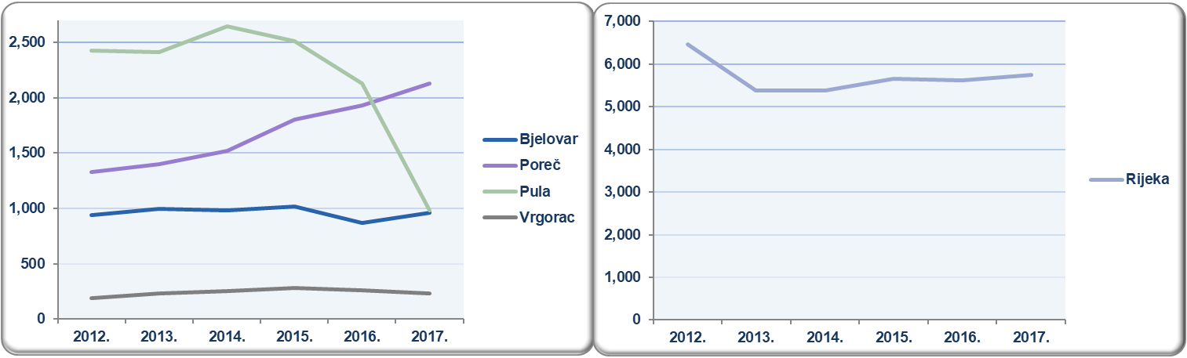
Izvor: Fina, Registar godišnjih financijskih izvještaja, obrada GFI-a za 2017. godinu
Najviša prosječna mjesečna neto plaća u 2017. godini obračunata je zaposlenima kod poduzetnika sa sjedištem u Poreču i iznosila je 5.864 kuna, što je 9,2 % više od iznosa prosječne mjesečne neto plaće zaposlenih kod poduzetnika na razini RH (5.372 kune) i 11,2 % više od iznosa prosječne mjesečne neto plaće zaposlenih kod poduzetnika na razini 5 pametnih gradova (5.273 kune). Viša prosječna mjesečna neto plaća od prosjeka na razini RH obračunata je i zaposlenima kod poduzetnika sa sjedištem u Puli (5.523 kune), dok je zaposlenima kod poduzetnika u Rijeci, Vrgorcu i Bjelovaru obračunata niža plaća od prosjeka na razini RH. Najniža prosječna mjesečna neto plaća obračunana je zaposlenima kod poduzetnika sa sjedištem u Bjelovaru u iznosu od 4.106 kune.
Grafikon 2. Prosječna mjesečna neto plaća po zaposlenom u 2017. godini 5 pametnih gradova u RH
(iznosi u kunama)
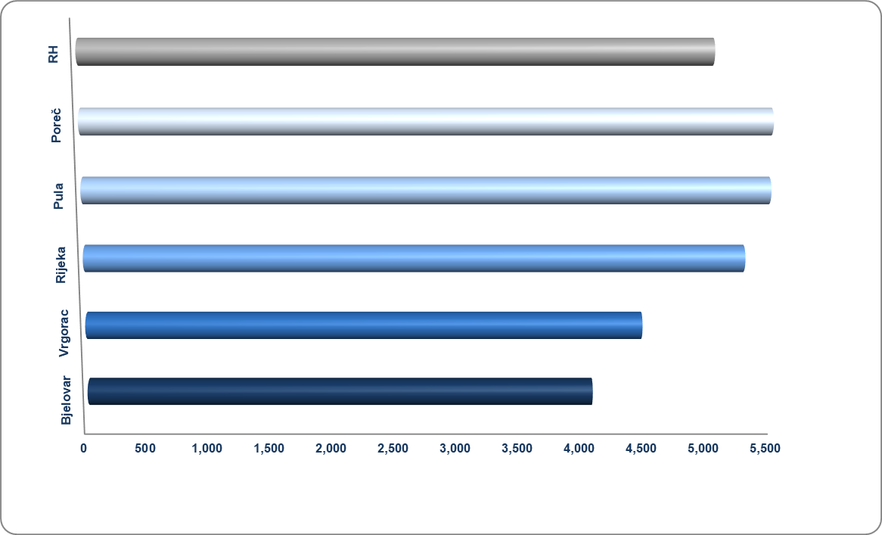
Izvor: Fina, Registar godišnjih financijskih izvještaja, obrada GFI-a za 2017. godinu
Više o rezultatima poslovanja poduzetnika po područjima djelatnosti i po drugim kriterijima, prezentirano je u standardnim analizama rezultata poslovanja poduzetnika RH, po županijama i po gradovima i općinama u 2017 g.
Pojedinačni podaci o rezultatima poslovanja poduzetnika dostupni su besplatno na RGFI – javna objava i na Transparentno.hr, a agregirani i pojedinačni podaci dostupni su uz naknadu na servisu info.BIZ
Informacija o tome je li poslovni subjekt u blokadi ili ne, dostupna je korištenjem usluge FINA InfoBlokade slanjem SMS poruke na broj 818058, te korištenjem WEB aplikacije JRR tj. uvidom u podatke o računima i statusu blokade poslovnih subjekata, koji se ažuriraju u Jedinstvenom registru računa kojega u skladu sa zakonskim propisima, od 2002. godine, vodi Financijska agencija.

Izvor: Poslovni dnevnik, preuzeto: 7.12.2018. http://www.poslovni.hr/tehnologija/nagraeni-nacionalni-prvaci-u-smart-rjesenjima-347828

